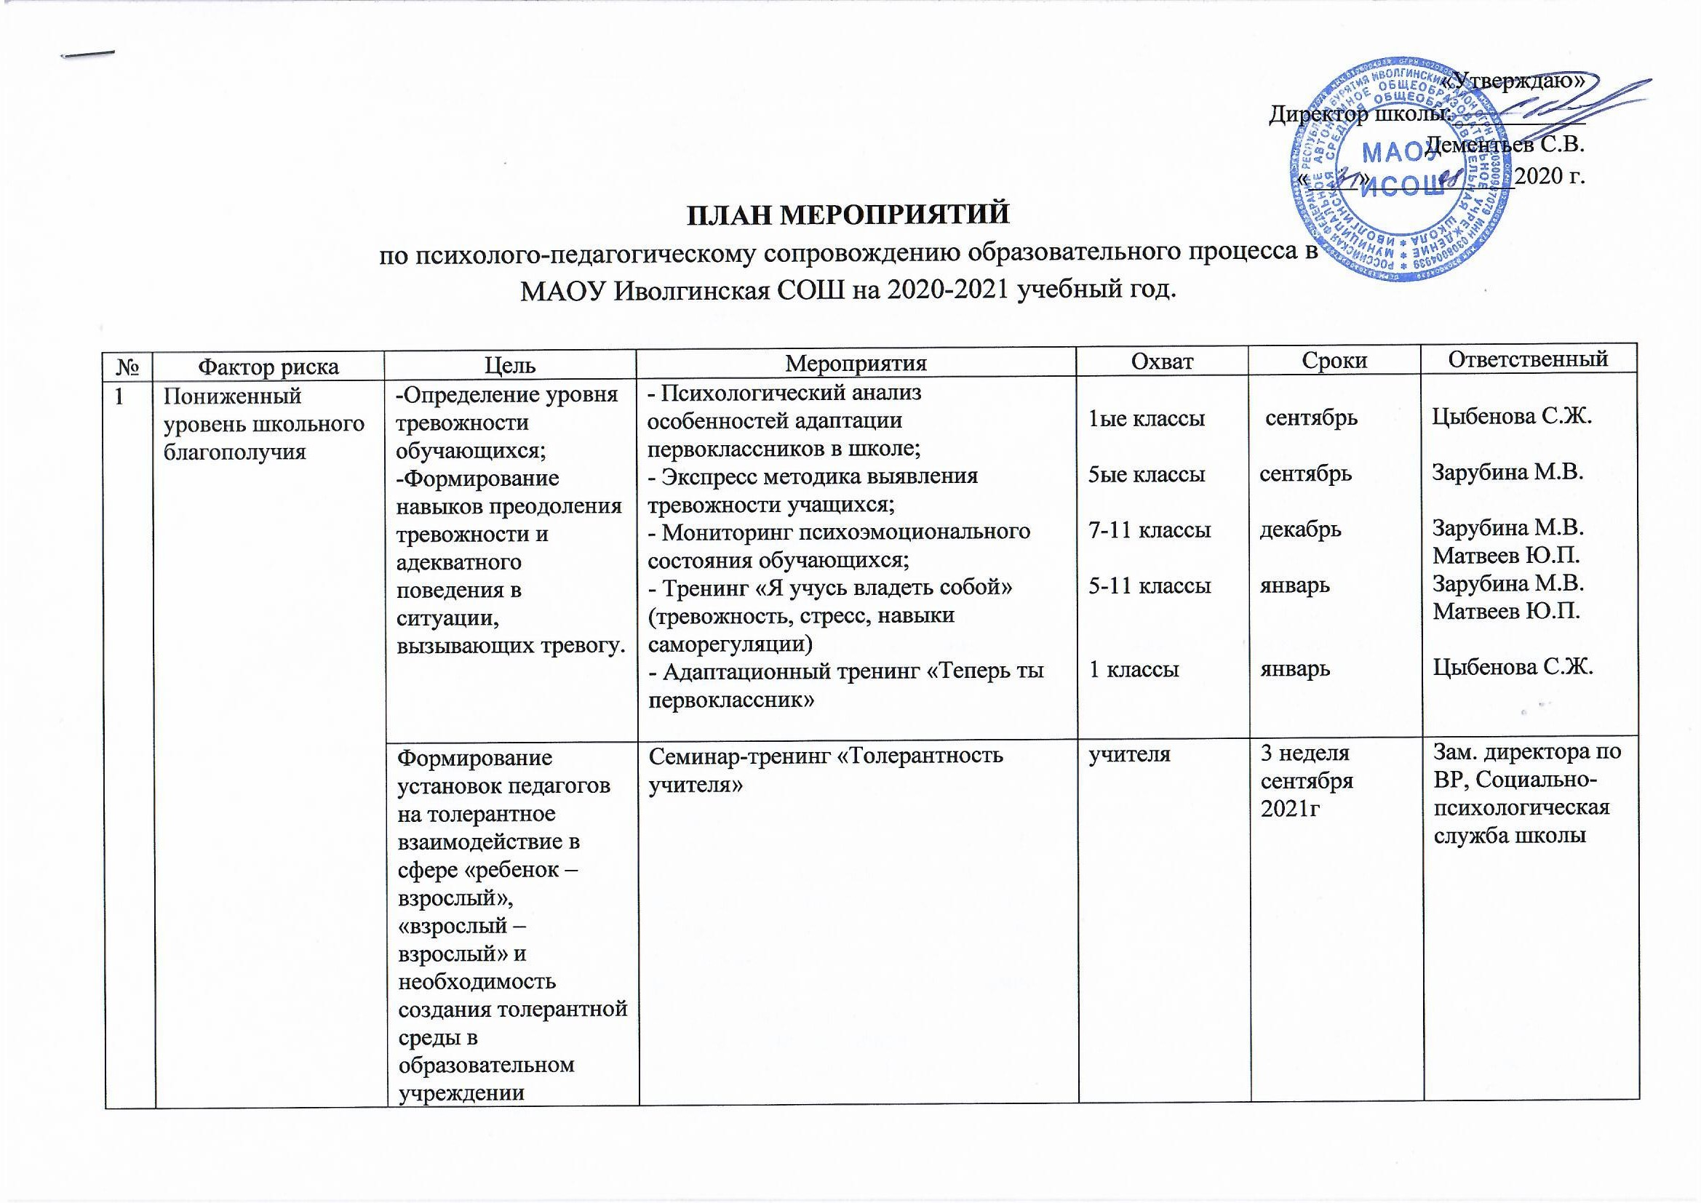

|  |  |  |  |  |  |  |  |  |
| --- | --- | --- | --- | --- | --- | --- | --- | --- |
|  | | |  | Создание максимально благоприятных условий для формирования здоровьесберегающей образовательной среды | - Посещение сенсорной комнаты для учащихся, родителей, педагогов для психологической разгрузки, релаксации. | Ученики, родители,  учителя | В течение учебного года | Зам. директора по ВР,  Социально-психологическая служба школы |
| 2 | | Низкий уровень дисциплины в классе | | Повышение самоуважения обучающихся в классе | - номинация в школе «Лучший класс года»  - Создание «Волонтерского движения» в школе  -Работа отряда ЮИД  - Сотрудничество с районной ДСЮШ, РЦДО по вовлечению обучающихся в кружки и секции; | Ученики  Ученики  Ученики  Ученики | май  декабрь  в течении года  в течении года | Титова Т.Г.  Алексанян Е.Н.  Алсаев Ю.А, Бимбаев Д.Д.  Титова Т.Г. |
|  | |  | | Профилактика девиантного поведения | - Разработать памятки для педагогов, классных руководителей и других специалистов школы, направленных на предупреждение нарушений школьной дисциплины, включающих основные этапы психопрофилактики, принципы межведомственного взаимодействия, а также методы и технологии, используемые на каждом этапе данного направления деятельности;  - Размещение дополнительной профилактической информации сайте школы.  - Неделя правовых знаний: - Классные часы по правовому воспитанию и профилактики правонарушений.  -Создание службы школьной медиации для профилактики, предупреждения и диагностирования конфликтных ситуаций и признаков неблагополучия в школьной среде | Ученики, родители, учителя  Ученики, родители, педагоги  Ученики 9, 11 классов  Ученики, родители, учителя | В течении года  В течении года  16-20 ноября  январь | Титова Т.Г.  Титова Т.Г., Балданов Д.М.  Санжиева Ю.Д.  Матвеев Ю.П. |
| 10 | Низкий уровень вовлеченности родителей | | | Организация сотрудничества семьи и школы | -Проведение Советом отцов общешкольного мероприятия «День семьи».  - Экскурсии на предприятия на предприятия района, где работают родители.  - Сотрудничество с родителями по пропаганде положительного опыта семейного воспитания  - Информирование родителей о жизни школы через: размещение информации на сайте школы; оформление информационных стендов. | Ученики, родители, педагоги  Ученики,  родители, педагоги  Родители  Ученики, родители | 27 ноября  В течении года  В течении года  В течение года | Матвеев Ю.П.  Титова Т.Г.  Титова Т.Г.  Администрация школы |

исп.зам. директора по ВР Титова Т.Г.